02 ΔΙΑΛΕΞΗΣ, 02 LECTURE, 25-02-2025

Webex meeting recording: 02 LECTURE INM SABBATO 01-03-2025 2025-20250301 1418-1

Password: pMpFq5Vs

Recording link: https://uoa.webex.com/uoa/ldr.php?RCID=a04692f6b94cb097a3438f9eb64aa014

ΠΡΟΚΑΤΑΡΚΤΙΚΑ,

ΣΤΟΙΧΕΙΑ ΤΟΥ ΒΙΝΤΕΟ της 01 ΔΙΑΛΕΞΗΣ:

Webex meeting recording: 1 Dialeksis INM SABBATO 22-02-2025

Password: yGRCkqP7

Recording link: https://uoa.webex.com/uoa/ldr.php?RCID=a60d4df5f82284d312ba54dc18a2c9b4

ΑΝΑΡΤΗΘΗΚΑΝ stis ΕΡΓΑΣΙΕΣ

Οι 1001, 1007, με προθεσμια ΤΡΙΤΗ 11 ΜΑΡΤΙΟΥ,

ΓΡΗΓΟΡΗ επαναληψης προηγουμενων,

Από το σημειο

Joshua Cole and Carol Symes. Western civilizations

#### Perspective: Vanishing Point, Σημειο Φυγης,

Σημειο ΦΥΓΗΣ (Vanishing Point) είναι σημειο του πινακα, οπου παραλληλες ευθειες «ΦΑΙΝΟΝΤΑΙ» να τεμνονται.

<https://en.wikipedia.org/wiki/Vanishing_point>,

Vanishing Point 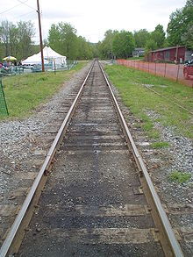

A photo demonstrating a vanishing point at the end of the railroad.

<https://en.wikipedia.org/wiki/Vanishing_point>,

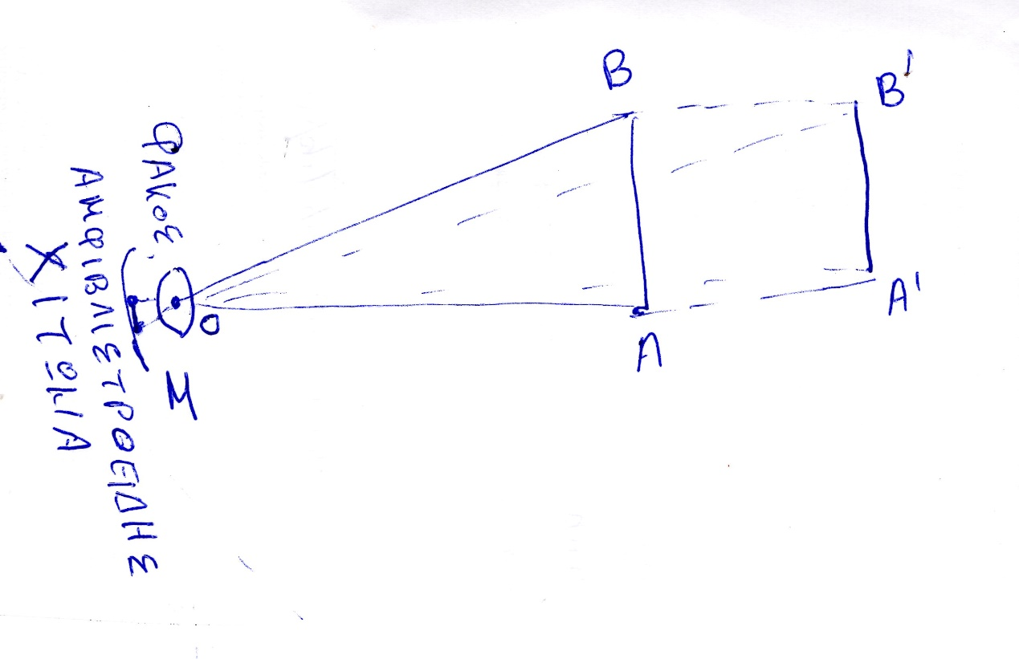

ΚΡΙΣΙΜΟ το μεγεθος της γωνιας ΑΟΒ, . Οσο μεγαλωνει η γωνια ΑΟΒ, τοσο μεγαλωνει το μηκος του ΑΒ, όπως το ΒΛΕΠΕΙ το ΜΑΤΙ του παρατηρητη.

###### Raphael: The School of Athens, 1509. Perspective: Central Vanishing Point

<https://gogeometry.com/geometric_art/school_athens_perspective.html>,

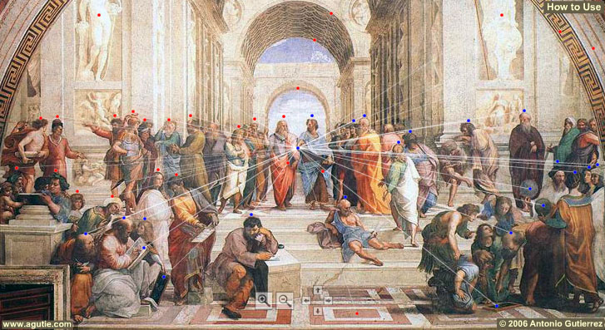

###### ΠΡΟΣΟΧΗ, το κομματι βιντεο τησ 1 ΔΙΑΛΕΞΗΣ, που αντιστοιχει σε αυτό το σημειο του κειμενου. Ααπλως ΑΓΝΟΗΣΤΕ ΤΟ, και προχωρηστε στην συνεχεια

###### Leon Battista Alberti, Euclid,

**Leon Battista Alberti**

<https://en.wikipedia.org/wiki/Leon_Battista_Alberti>,

EUCLID, ELEMENTS (ΣΤΟΙΧΕΙΑ) και OPTICS, ( ΟΠΤΙΚΑ), ,

Leon Battista Alberti (Italian: [leˈom batˈtist‿alˈbɛrti**]; 14 February 1404 – 25 April 1472)** was an Italian Renaissance humanist author, artist, architect, poet, priest, linguist, philosopher, and cryptographer; he epitomised the nature of those identified now as **polymaths.** He is considered the founder of Western cryptography, a claim he shares with Johannes Trithemius.[1][2],

**… In 1435 he began his first major written** work, **Della pittura**, which was inspired by the burgeoning pictorial art in Florence in the early fifteenth century. In this work he analysed the nature of painting and explored the elements of perspective, composition, and colour.[8]

**SGP, no mention of EUCLID, in Wikipedia**, EUCLID, ELEMENTS (ΣΤΟΙΧΕΙΑ) και OPTICS, ( ΟΠΤΙΚΑ),

**Branko Mitrovic,**  Leon Battista Alberti and Euclid

**Albertiana, 9 (2008), 165-249, Branko Mitrovic**

More Info: The paper co-authored with Paola Massalin. It presents an analysis and a transcription of Leon Battista Alberti's annotations on the manuscript of Euclid's Elements that belonged to him.

Publication Name: Albertiana, 9 (2008), 165-249

<https://www.academia.edu/4540841/Leon_Battista_Alberti_and_Euclid>,

Apart from Piero della Francesca, **no artist viewed life more exhaustively in**

**mathematical terms** than Leon Battista Alberti, for whom mathematics supplied a

certainty and contentment lacking in the arbitrary vexatiousness (**troublesome; annoying**:), of human affairs.2

**Elements and Optics (ΣΓΠ. ΣΤΟΙΧΕΙΑ και ΟΠΤΙΚΑ), (of EUCLID), contain all the mathematical knowledge necessary for the geometrical construction of perspective**.5

Alberti’s **Elementa picturæ in fact attempt to emulate Euclid’s writing.** His studies of Euclid are well documented: a manuscript copy of **Campanus of Novara**’s translation of Euclid’s Elements, **annotated by Alberti himself**, **is still preserved in the library of St. Mark in Venice.6** The Appendix of this paper presents transcription of these annotations by Paola Massalin. The intention of the article is to analyse their content in the context of contemporary debates about of art and architecture.

**contentmen**, a state of happiness and satisfaction.

**vexatiousness**, in a way that is annoying or difficult to deal with

ALBERTIANA, JOURNAL, <https://discovered.ed.ac.uk/discovery/fulldisplay?vid=44UOE_INST:44UOE_VU2&tab=Everything&docid=alma9916838443502466&lang=en&context=L&query=sub,exact,%20Avant-garde%20(Aesthetics)%20--%20Soviet%20Union>,

**Branko Mitrovic** is a Serbian-Norwegian architectural historian and theorist who has backgrounds in both philosophy and architecture. Currently, he teaches history and theory of architecture at the Department of Architecture and Technology in the Norwegian University of Science and Technology. Wikipedia

PhD (Architecture) University of Pennsylvania, USA, 1996. Dissertation: Theory of Proportions in Daniele Barbaro's Commentary on Vitruvius' De architectura.

##### Perspective In Ancient Greece,

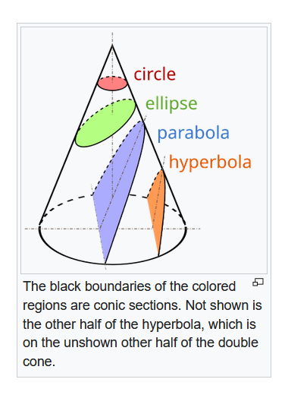

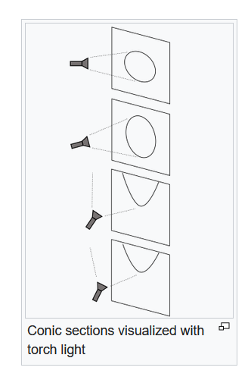

###### Βεργίνα

<https://el.wikipedia.org/wiki/%CE%92%CE%B5%CF%81%CE%B3%CE%AF%CE%BD%CE%B1>,

Η Βεργίνα είναι μικρή κωμόπολη στη Μακεδονία, στον Νομό Ημαθίας που διοικητικά υπάγεται στην περιφέρεια Κεντρικής Μακεδονίας. Βρίσκεται 13 χλμ. νοτιοανατολικά της Βέροιας, πρωτεύουσας του νομού, και περίπου 80 χλμ. νοτιοδυτικά της Θεσσαλονίκης. Ο πληθυσμός της κωμόπολης ανέρχεται στους 2.000 περίπου κατοίκους και βρίσκεται στους πρόποδες των Πιερίων Ορέων, σε υψόμετρο 120 μέτρων από τη θάλασσα.

Η κωμόπολη πιστεύεται ότι βρίσκεται στη θέση των αρχαίων Αιγών (Αἰγαί ή Αἰγέαι), πρωτεύουσας της αρχαίας Μακεδονίας, και έγινε παγκοσμίως γνωστή το 1977, όταν η πανεπιστημιακή ανασκαφή του Αριστοτελείου Πανεπιστημίου, υπό τον καθηγητή αρχαιολογίας Μανόλη Ανδρόνικο και τους συνεργάτες του, ανακάλυψε τους τόπους ταφής των Μακεδόνων βασιλέων και ανάμεσα στους άλλους τάφους και ένα ταφικό μνημείο που, σύμφωνα με την επιχειρηματολογία του Ανδρόνικου, ήταν του βασιλιά Φιλίππου Β΄, πατέρα του Μεγάλου Αλεξάνδρου. Η ανακάλυψη αυτών των ευρημάτων θεωρείται από πολλούς ότι πιστοποίησε και τη θέση της αρχαίας πόλης των Αιγών, της πρώτης πρωτεύουσας του μακεδονικού βασιλείου[1].

Η αρπαγή της Περσεφόνης από τον Πλούτωνα,

<https://www.greek-language.gr/digitalResources/ancient_greek/navigator/browse.html?object_id=30065>,

Η αρπαγή της Περσεφόνης από τον Πλούτωνα στο εσωτερικό κιβωτιόσχημου βασιλικού τάφου στη Βεργίνα, περ. 350-330 π.Χ.

Η θαυμάσια αυτή τοιχογραφία αποδίδεται, σύμφωνα με τον Πλίνιο, στον Νικόμαχο τον γιο του Αριστείδη, έναν από τους σπουδαιότερους ζωγράφους της εποχής του (4ος αι. π.Χ.).

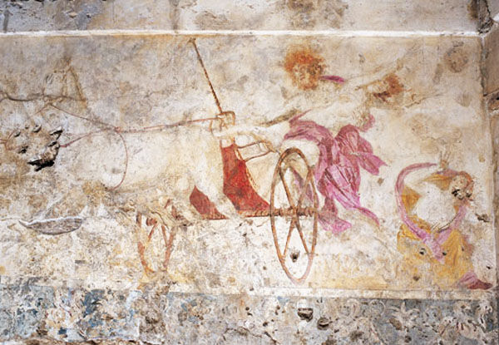

Εχει χρωμα. Ο τροχος φαίνεται ελλειπτικός !

###### Disappearance of Perspective in the midle ages,

Humility,

Lack Of Knowledge,

Ideology, that the present world is not Important,

##### Is “The School of Athens” painting by Raphael sexist? Why or why not?

<https://www.quora.com/Is-The-School-of-Athens-painting-by-Raphael-sexist-Why-or-why-not>,

ergasia 1007,

##### Περιρρεουσεσ Ιστορικες Διαδικασιες, στην ευρωπη, :

ΑΝΑΓΕΝΝΗΣΙΣ, (1350-1800, ξεκινημα Β. ΙΤΑΛΙΑ), ).

ΣΥΓΚΕΝΤΡΩΣΗ ΕΞΟΥΣΙΑΣ (στον ΒΑΣΙΛΙΑ),

ΘΡΗΣΚΕΥΤΙΚΟΙ ΠΟΛΕΜΟΙ, REFORMATION, 1500-1700,

ΑΚΟΛΟΥΘΕΙ τον πινακα, ΘΡΗΣΚΕΥΤΙΚΗ ΜΕΤΑΡΡΥΘΜΙΣΙΣ, (REFORMATION), (1517 MARTIN LOUTHER)

ΕΠΙΣΤΗΜΟΝΙΚΗ ΕΠΑΝΑΣΤΑΣΗ, 1500-1700,